Guide de création de graphiques avec Power BI

Introduction
Power BI est un puissant outil de visualisation de données qui permet de créer des graphiques interactifs, des tableaux de bord dynamiques et des rapports analytiques. Dans ce guide, nous allons vous montrer comment créer différents types de graphiques à l'aide de l’ensemble des fonctionnalités que propose le logiciel Power BI. Les étapes habituelles à suivre sont les suivantes :
- Importation et préparation des données avec le Power Query Editor ;
- Sélection du visuel à générer dans le rapport grâce au volet Visualisations ;
- Paramétrage des données présentées dans le visuel sélectionné et mise en forme de ce visuel ;
- Paramétrage des interactions entre visuels : filtres.

Étape 1 : Préparation des données
Avant de manipuler les données dans Power BI, il faut d’abord les importer. Nativement, Power Bi peut facilement traiter un grand nombre de sources de données numériques. Sélectionnez le format de votre source de données grâce au groupe de commandes Données dans l’onglet Accueil.
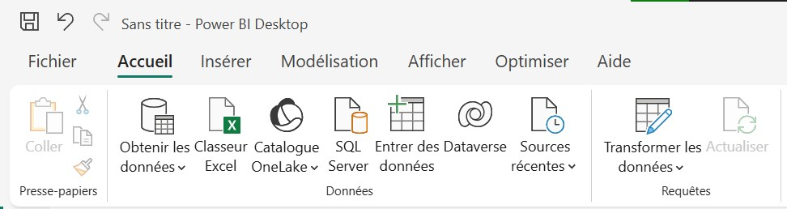

Figure
1

:
Obtenir les données

La commande Obtenir les données propose un menu déroulant dans lequel une grande variété de formats de fichiers source apparaît. En sélectionnant l’option Plus…, on peut même accéder à l’ensemble exhaustif des formats acceptés.

Dans le cas courant où les données sont issues d’un fichier Excel, Power BI propose à l’utilisateur les feuilles de calcul qu’il souhaite voir importer dans Power BI : il suffit de cocher les feuilles de calcul pertinentes. Power BI affiche même quelques lignes de la dernière feuille sélectionnée afin d’avoir une idée rapide des différents types de données concernées.
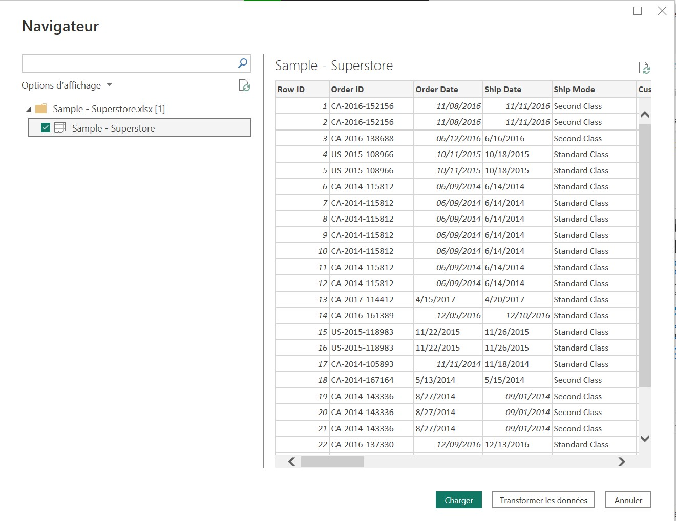

Figure
2

:
prévisualisation des données importées

À ce stade, il est fortement conseillé de cliquer sur le bouton « Transformer les données » (pour prétraiter les données) ce qui ouvre automatiquement le Power Query Editor.

Si on est totalement certain que les données sources sont parfaitement utilisables en l’état, on peut alors cliquer sur le bouton en surbrillance « Charger », on est alors renvoyé sur la première page du rapport et on peut commencer à composer en y plaçant nos premiers visuels (passer à l’Étape 2).

Le Power Query Editor est comme un outil Excel optimisé pour le traitement de données, directement intégré à Power BI. En plus de permettre la vérification et le nettoyage des données, il permet aussi de créer de nouvelles colonnes, calculées à partir des colonnes existantes, par exemple par concaténation de colonnes contenant des données de type texte.

Les deux tâches les plus importantes à réaliser sur les données importées avec le Power Query Editor sont de :

- Vérifier que les noms de colonnes sont fidèles aux données source : il peut arriver que Power BI ne détecte pas automatiquement que la première ligne d’un fichier source sert d’en-tête, ou que les premières lignes du fichier source contiennent des commentaires qui doivent être supprimés avant d’exploiter les données. Pour supprimer les premières lignes d’une table, onglet Accueil > commande « Supprimer les lignes ». Pour transformer le contenu de la première ligne en en-têtes de colonnes, onglet Transformer > commande « Utiliser la première ligne pour les en-têtes ».
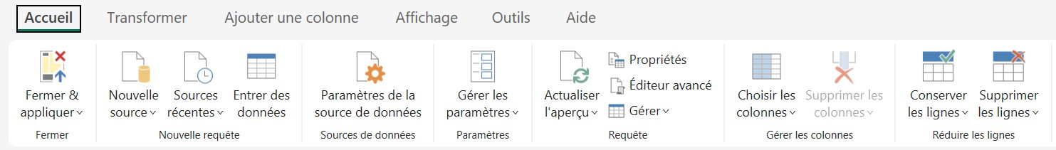

Figure 3 : commande pour supprimer des lignes de la table

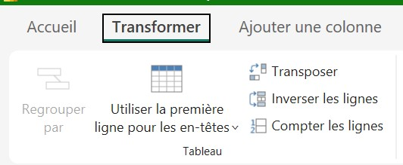
Figure 4 : commande pour promouvoir la première ligne en en-têtes

- Vérifier les types de données de chaque colonne : une icône apparaissant à gauche de l’en-tête de chaque colonne indique quel type de donnée Power BI a détecté pour la colonne en question. Il faut donc vérifier pour chaque colonne que le type de donnée détecté est conforme aux données source. Le cas échéant, il faut modifier ce type. La commande Transformer > Détecter le type de données peut être très utile. Un cas fréquent de type à modifier concerne les dates.

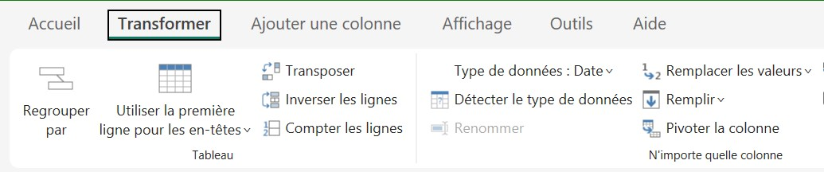

Figure
5

:
commande de détection automatique de type

L’ensemble des traitements réalisés sur les données (effectués automatiquement par Power BI ou bien manuellement par l’utilisateur) est consigné dans la fenêtre à droite de l’écran, dans la rubrique ÉTAPES APPLIQUÉES et sont modifiables si besoin. Ces traitements sont réalisés avec un langage spécifique au Power Query Editor : le langage M.
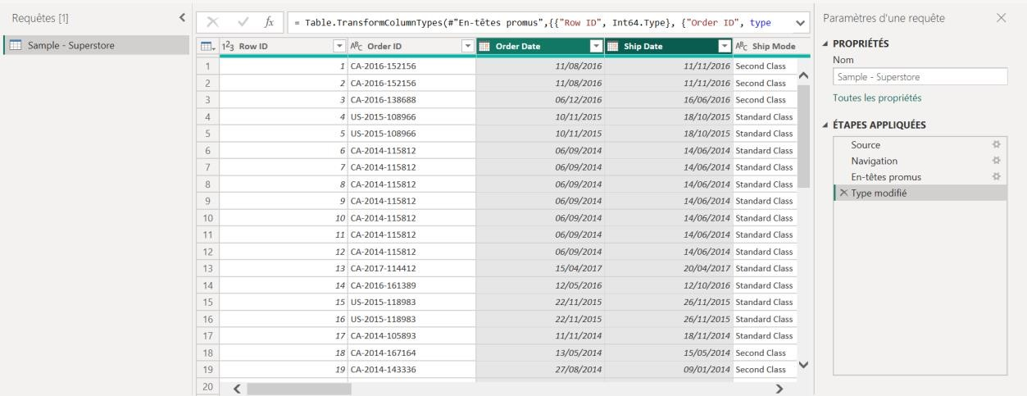

Figure 6 : les différentes étapes de traitements appliqués aux données

Par ailleurs, Power Query Editor dispose de nombreuses fonctionnalités, comme le remplacement de valeurs dans une colonne. C’est aussi un outil de visualisation de la qualité des données : dans le bas de la cellule de chaque en-tête de colonne apparaît une barre colorée qui indique en réalité la proportion des valeurs de la colonne qui sont valides et non-vides, seulement vides ou invalides. On peut également avoir un aperçu de la distribution des données en affichant le profil de colonne (onglet Affichage), qui précise les nombres de NaN, de valeurs vides, valeurs distinctes, minimum, maximum…
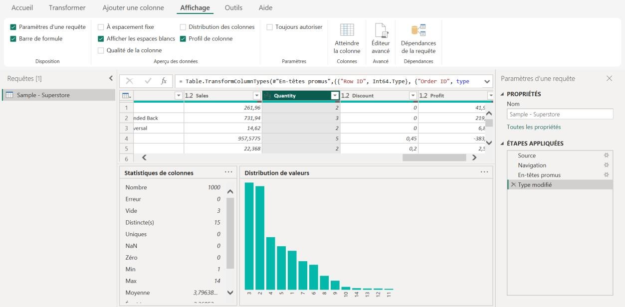

Figure
7

:
profil de colonne

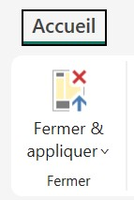
Une fois que l’ensemble des données a été prétraité, cliquer sur la commande Accueil > Fermer & appliquer. Cela ferme le Power Query Editor et redirige l’utilisateur vers le rapport qu’il s’agit maintenant de composer avec des visuels.

Étape 2 : Sélection du type de visuel
Power BI propose une large gamme de visuels pour répondre à différents besoins analytiques. Avant de créer un graphique, il faut déterminer quel type de visualisation convient le mieux aux données et aux informations que vous souhaitez communiquer. C’est pour cela que dans un contexte professionnel, la création d’un tableau de bord est souvent précédée par la réalisation d’un Product Strategy Canvas (qui précise les User-Stories, c’est-à-dire les attentes des utilisateurs vis-à-vis de l’outil) ou d’une maquette (qui précise où seront placés les différents visuels dans le tableau de bord). Une fois ces choix clarifiés, la composition du tableau de bord se trouve grandement facilitée. Voici quelquesuns des types de graphiques couramment utilisés :

- Carte Power BI (cellule avec valeur unique) : utile pour afficher un KPI

Figure 8 : exemple de carte Power BI

- Graphiques à barres : idéaux pour comparer des catégories ou des mesures entre elles.
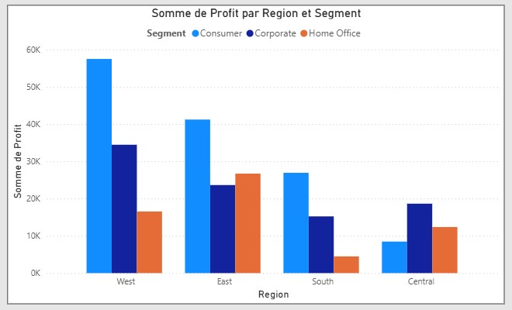
Figure 9 : exemple de visuel d'histogramme groupé

• Graphiques circulaires (ou annulaires) : adaptés pour représenter la répartition des catégories dans un tout.
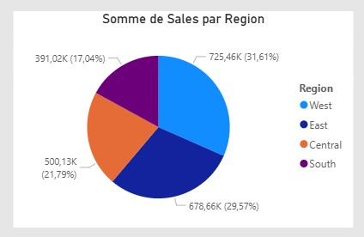
Figure 10 : exemple de diagramme circulaire avec Power BI

- Graphiques linéaires (points X-Y reliés) : utiles pour visualiser des tendances et des évolutions dans les données (axe Y) au fil du temps (axe X)
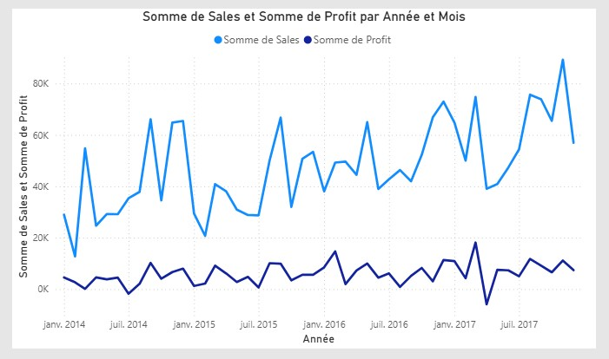
Figure 11 : exemple de graphiques linéaires

- Nuages de points X-Y : adaptés pour étudier de potentielles relations entre les deux variables affichées
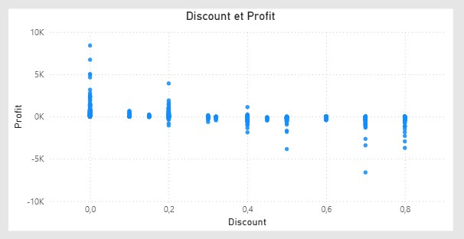
Figure 12 : exemple de nuage de points

- Cartes géographiques : pour associer avec un fort impact visuel un territoire géographique à une variable quantitative représentée par défaut par le rayon d’un disque placé au centre du territoire géographique en question

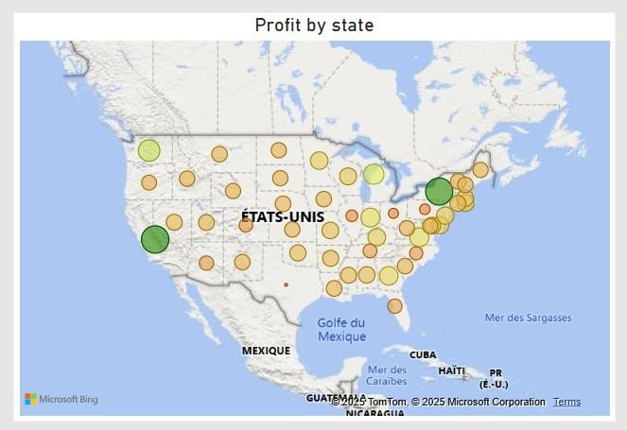
Figure 13 : exemple de carte géographique

- Carte choroplèthe : similaire au visuel précédent, mais affiche un aplat de couleur sur chaque zone géographique des données
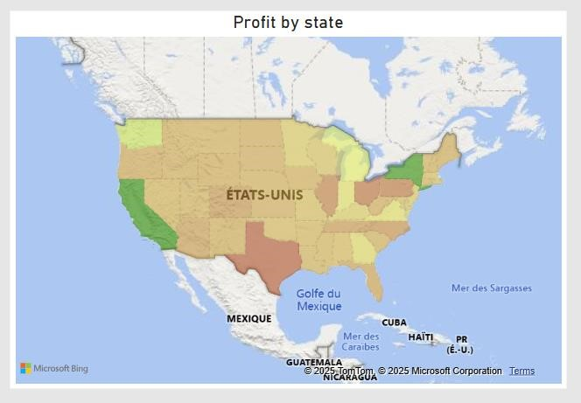
Figure 14 : exemple de carte choroplèthe

Étape 3 : Création du graphique
Une fois que vous avez sélectionné le type de graphique approprié et l’espace qu’il occupera dans votre rapport, vous pouvez créer votre graphique dans Power BI. Voici les étapes générales pour créer un graphique :
- Faites glisser les colonnes et les mesures appropriées (volet Données) dans les champs du graphique (volet Visualisations, onglet « Générez un élément visuel » ). Selon les visuels et les champs concernés, il faudra privilégier des variables quantitatives ou qualitatives (catégorielles).
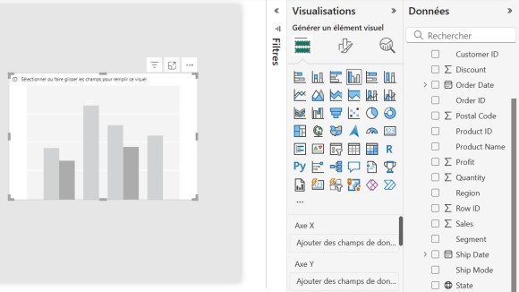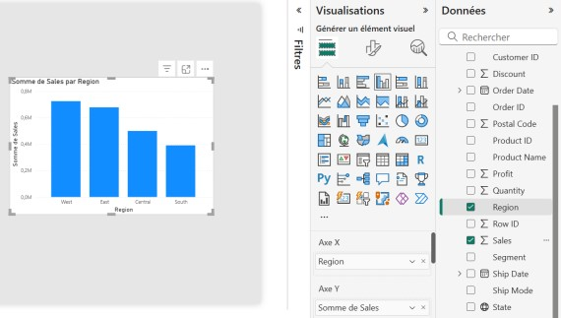

Figure 15 : sélection des champs de données visualisés pour un diagramme en rectangles

- Power BI génère automatiquement une première visualisation basique en fonction des champs choisis.
- Ce visuel peut être enrichi en ajoutant d’autres champs de données, par exemple en introduisant une légende catégorielle, découpant un chiffre d’affaires selon les différents segments de clientèle. Power BI traite automatiquement cette contrainte dans l’affichage du visuel à partir des données à sa disposition.

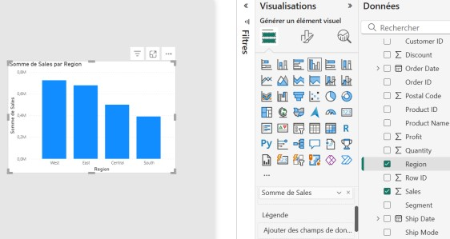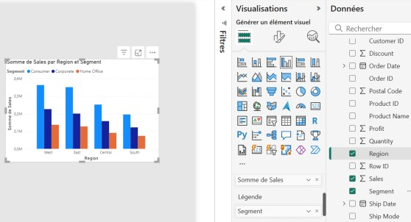

Figure 16 : ajout d’un champ de légende dans un visuel d’histogramme groupé

- Il est également possible d’intégrer encore plus d’informations dans un visuel Power BI sans que celles-ci soient immédiatement visibles. En effet, des champs de données peuvent être passés en info-bulles : ils n’apparaîtront pas tels quels dans le visuel, mais si l’utilisateur pointe avec le curseur de la souris un élément du graphique (ici un des rectangles par exemple), une fenêtre contextuelle (c’est la fameuse info-bulle) apparaîtra et explicitera la valeur du champ passé en info-bulle pour l’élément graphique sous le curseur de la souris.
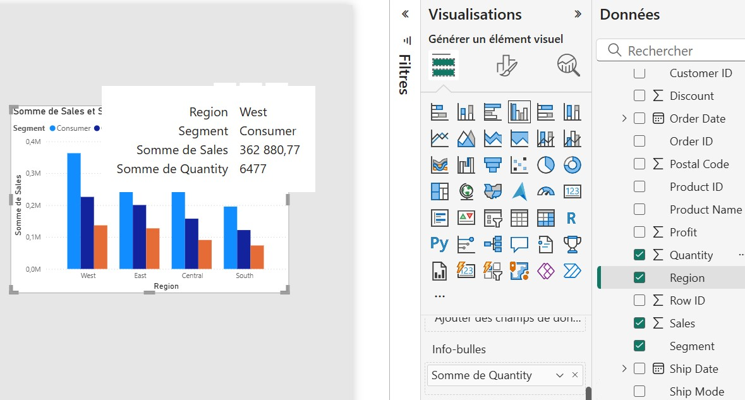

Figure 17 : intégration d'informations supplémentaires dans le visuel par des info-bulles contextuelles

Étape 4 : Mise en forme du visuel
Une fois qu’ont été renseignées toutes les données que le visuel veut rendre accessibles, il faut maintenant mettre en forme le visuel pour qu’il soit clair pour tout utilisateur amené à utiliser l’outil Power BI que vous aurez réalisé : choisir de faire apparaître et paramétrer un titre pour le visuel, les axes, la légende, un quadrillage, le format des données, etc.
Les options de mise en forme du visuel peuvent être paramétrées dans le volet
Visualisations, onglet « Format visuel » 

Les éléments de mise en forme spécifiques au visuel choisi (comme les axes, une légende ou un quadrillage, ce dont ne disposent pas forcément tous les visuels) peuvent être paramétrés dans le sous-onglet Objet visuel. Les éléments de mise en forme communs à tous les visuels (titre, marges autour de la zone de traçage, remplissage, format des données) peuvent quant à eux être paramétrés dans le sous-onglet Général.

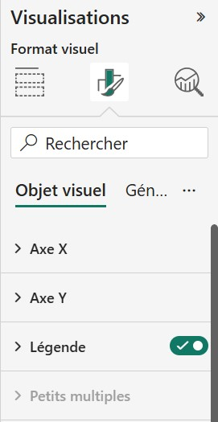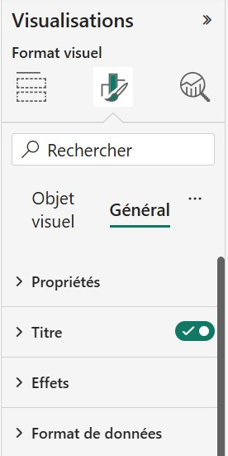
Figure 18 : exemples de menus des paramètres de mise en forme des visuels

Étape 5 : Interactions entre visuels et filtrage

À ce stade, vous êtes parvenu(e) à générer plusieurs visuels dans votre rapport et à les mettre en forme pour qu’ils communiquent des informations claires aux utilisateurs de votre tableau de bord. Mais la force de Power BI réside d’une part que tous ces visuels communiquent entre eux (par défaut) et d’autre part que l’utilisateur peut interagir avec l’outil, ce qui peut par exemple lui permettre de n’afficher qu’un certain niveau de granularité des données, ou de restreindre l’affichage qu’à certaines lignes de la table des données pour lesquelles un attribut a une certaine valeur.

Quand l’utilisateur clique sur un élément graphique d’un visuel, cela déclenche une interaction. Cette interaction a un effet sur les autres visuels du rapport s’ils sont restés paramétrés par défaut. Par défaut, ses effets sur les autres visuels du rapport dépendent de la nature de ces visuels. On peut avoir selon les cas une mise en surbrillance d’une partie du visuel, une restriction de l’affichage ou même une mise à jour importante du visuel et de ses valeurs affichées, correspondante dans tous les cas à la portion de l’élément sélectionné dans les données. Un exemple :

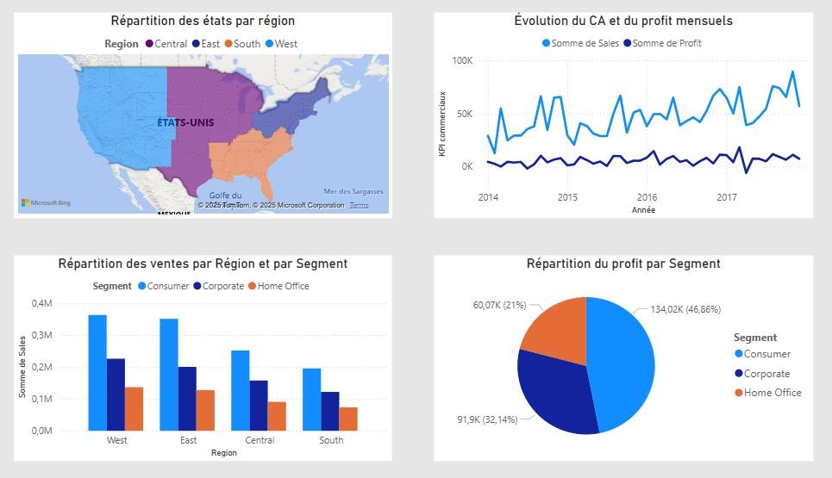
Figure 19 : exemple de tableau de bord avant sélection

Observons ce qu’il se passe si on clique sur la Californie dans le visuel de carte choroplèthe en haut à gauche :

Page
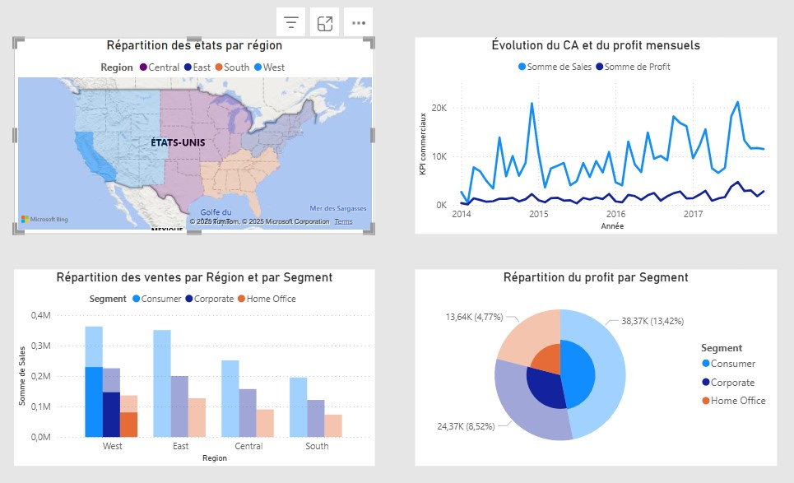
Figure 20 : état du tableau de bord après sélection dans un visuel
On observe qu’une partie des visuels inférieurs a été mise en surbrillance, et que les valeurs affichées sur tous les visuels ont été modifiées, correspondantes aux données de la Californie. En particulier pour le graphique de points X-Y reliés en haut à droite, l’allure des courbes ainsi que les valeurs sur les axes ont été mises à jour. La lecture du diagramme circulaire en bas à droite est devenue ambiguë : à quoi correspondent exactement les proportions affichées pour chaque secteur ?

La visualisation de données dans ce contexte de « sélection » peut devenir problématique : la prise en compte de la possibilité d’interagir sur des visuels à partir de sélections sur d’autres visuels demande une certaine rigueur pour une expérience optimale avec l’outil tableau de bord final.

Plus généralement, ces interactions avec un premier visuel déclenchent (ou non) un filtrage sur les autres visuels du rapport. Plusieurs options sont possibles pour mettre en œuvre du filtrage dans un rapport :
- Le visuel de segment (slicer)  disponible dans le volet Visualisations se comporte comme un visuel classique avec :
  - La colonne (attribut) sur laquelle le filtre va se baser, en ne retenant de la table des données que les lignes respectant le filtre ;
  - Des options de mise en forme spécifiques : paramètres du segment (sélection multiple, forme du filtre : liste verticale, vignette, liste déroulante), mise en forme du texte de l’en-tête et des valeurs ;
  - Des options de mise en forme générale : titre du filtre, marges, format des données

- La commande Modifier les interactions de l’onglet Format après avoir sélectionné un visuel permet d’afficher comment réagissent tous les autres visuels si une interaction est réalisée sur le visuel sélectionné :
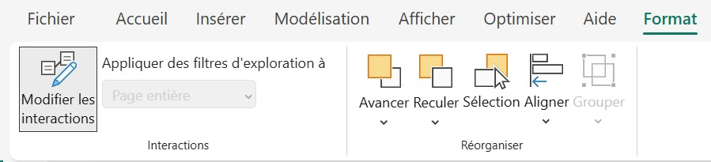

Figure
21

:
commande Modifier les interactions

Au-dessus du coin supérieur droit de chaque visuel autre que celui initialement sélectionné apparaissent des icônes  décrivant le comportement de ce visuel vis-à-vis de la sélection sur le visuel initial (respectivement) : filtrage, mise en surbrillance, aucune interaction. Bien penser à recliquer sur le bouton de commande Modifier les interactions quand celles-ci ont été bien paramétrées.

- Le volet Filtres à droite de la fenêtre permet de restreindre « en dur » les lignes de données auxquels peuvent avoir accès un ou plusieurs visuels du rapport. Ce volet de filtres est composé de rubriques portant sur la page courante du rapport, toutes les pages du rapport, ou le visuel actuellement sélectionné s’il y en a un. Dans le cas d’un visuel classique ou d’un slicer apparaissent comme attributs des filtres ceux qui ont déjà été appelés lors de la création du visuel.

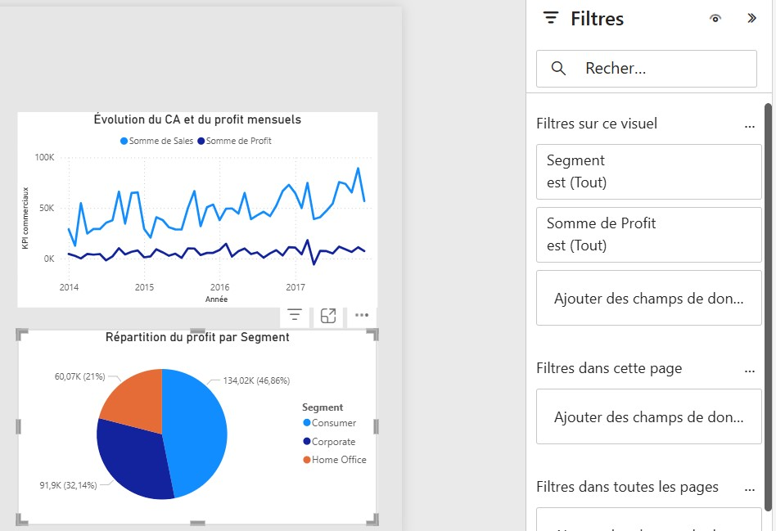

Figure 22 : Volet Filtres paramétré par défaut pour un visuel classique

Conclusion

Comme nous l’avons vu tout au long de ce guide, Power BI est un outil puissant de visualisation de données qui propose de nombreuses fonctionnalités. Le risque lorsqu’on est amené à utiliser un tel logiciel, c’est précisément de se perdre dans toutes ces fonctionnalités et de perdre du temps à réaliser des tâches qui sont pourtant simples. Ce guide a présenté une démarche qui se voulait la plus claire possible pour composer pas-à-pas un tableau de bord avec des graphiques simples.

L’étape qui demande le plus d’attention est celle du prétraitement des données avec Power Query, car elle conditionne tout le reste : négliger cette étape peut rendre inexploitables des données pourtant accessibles, mais parfois pas au bon format si on ne vérifie les opérations réalisées automatiquement par Power BI. Nous avons vu ensuite comment sélectionner un graphique pertinent en fonction de l’information que l’on cherche à trouver dans les données. En général, ce travail de sélection de graphiques est précédé d’un travail de design qui explicite les besoins des utilisateurs vis-à-vis de l’outil finalisé (par la réalisation d’une maquette ou d’un Product Strategy Canvas)
Une fois passée cette étape, la création et la mise en forme de graphiques peut se faire de façon assez intuitive grâce aux commandes du volet Visualisations.
Dernier point d’attention avant de publier le rapport, il faut veiller à bien paramétrer les visuels du rapport et leurs interactions par des filtres pour éviter qu’une manipulation malencontreuse du tableau de bord rende les visuels ambigus ou inexploitables.

Ce guide a présenté les fonctions basiques pour réaliser des tableaux de bord. Il existe de nombreuses autres commandes de personnalisation, par exemple pour créer un fond de canevas personnalisé pour le rapport, ou encore pour créer des info-bulles personnalisées qui affichent d’autres visuels pour fournir une compréhension encore plus précise du visuel initial.

La communauté en ligne des utilisateurs Power BI est très active et propose par exemple des visuels customisés : c’est maintenant à vous de pratiquer, tester et expérimenter tout ce que cet outil a à offrir pour en faire un outil de datavisualisation efficace.

